- 已知信号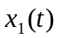带限于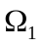，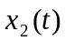带限于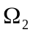，与相乘之后被理想抽样。试确定允许的最大抽样间隔，使抽样后的信号能够通过理想低通滤波器不失真地恢复成原始信号。

- 已知信号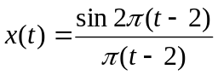，求其傅立叶变换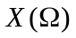。
- 如果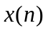是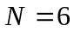有限长序列，且
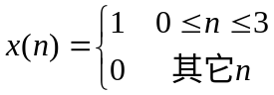，求圆周卷积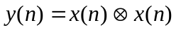。

- 已知某右边信号的拉普拉斯变换为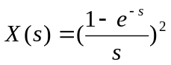，求信号。

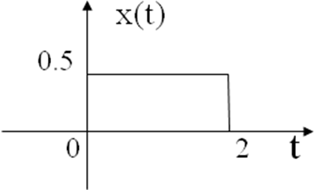
- 已知某增量线性系统的在相同的初始条件下，当系统输入为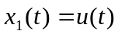时，系统的输出为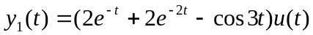；当系统输入为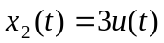时，系统的输出为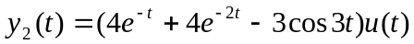。
（1）求该系统的单位冲激响应。
（2）若激励如图所示时，求系统的零状态响应。

- 求下列微分方程描述的增量线性系统的零输入响应和零状态响应：
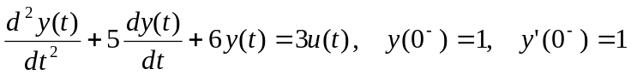。

- 已知某因果线性时不变系统的差分方程为：
，
- 求该系统的单位脉冲响应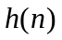。
- 画出该系统的系统函数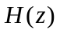的零极点图，并指出其收敛域。
- 画出该系统的模拟框图。
- 判断该系统的稳定性，并说明理由。

- 假定某个线性时不变系统是因果系统，其系统函数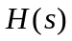是有理函数，且仅有两个单阶节极点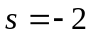和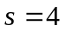，且满足下列两个条件：
  - 若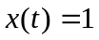,则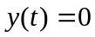;
  - 该系统的单位冲激响应在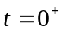时的值为4。
试确定该系统的系统函数和单位冲击响应。
（提示：复指数信号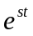为一切线性时不变系统的特征函数，即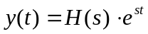，为此特征函数对应的特征值。）

